**外国语学院教工党支部**

**“不忘初心 牢记使命”主题教育活动自查评估报告**

外国语学院教工党支部现有党员18名，覆盖到学院英文系、运动项目外语部、公共外语部、语言实验中心等部门。支部紧紧围绕“立德树人 服务社会”的宗旨，充分发挥党员的先锋模范作用和支部的战斗堡垒作用，坚决贯彻中央、省委和学校党委的部署安排，突出支部学科专业背景与优势，推动支部建设与发展落地落实，使主题教育取得了实实在在的成果。现将各项工作总结如下：

**一、学习教育方面**

教工党支部紧扣主题教育“守初心、担使命，找差距、抓落实”总要求和“理论学习有收获、思想政治受洗礼、干事创业敢担当、为民服务解难题、清正廉洁做表率”的目标任务，创建学习型党支部，发挥政治优势和组织优势，通过各种学习载体和方式，注入学习型组织的理念，优化党支部的工作方式，创造出了良好的学习环境，也体现出了良好的学习效果。

党支部精读了《习近平关于“不忘初心、牢记使命”重要论述选编》《习近平关于“不忘初心、牢记使命”论述摘编》，通读了《习近平新时代中国特色社会主义思想学习纲要》，逐段逐句学习党章、《关于新形势下党内政治生活的若干准则》《中国共产党纪律处分条例》，跟进学习了习近平总书记十九届四中全会等最新重要讲话。

通过学习教育，支部根据自身的学科专业背景与特点，创造性地开展工作，进课堂，进赛场，进社区，进群众，将主题教育的目标任务落到实处，使广大党员教师真正做到，有收获，受洗礼，敢担当，解难题，做表率。主题教育的开展切切实实给支部带给了蓬勃生机，党员教师呈现出了积极的精神风貌和进取意识，先锋模范作用进一步凸显。支部党员们得到了广大师生的认可与赞誉，团队的社会声誉日益上升。

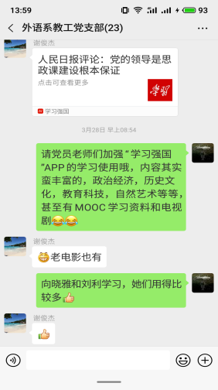

教工支部微信工作群学习交流

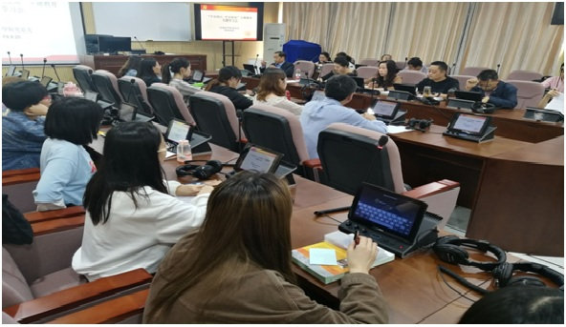

（支部“不忘初心、牢记使命”主题教育专题学习会）

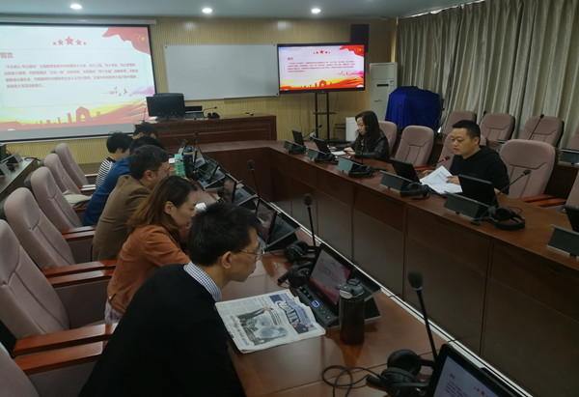

（支部书记主题党课）

**二、调查研究方面**

针对师生教学与学习中的急难愁盼问题，结合支部实际情况，支部通过谈心谈话、师生座谈会、支部进赛场、支部进社区、“党建与科研”研讨会、支部“党建与课程建设”研讨会等活动，开展了卓有成效的调查研究工作，从而形成解决问题、改进工作的思路和具体措施。

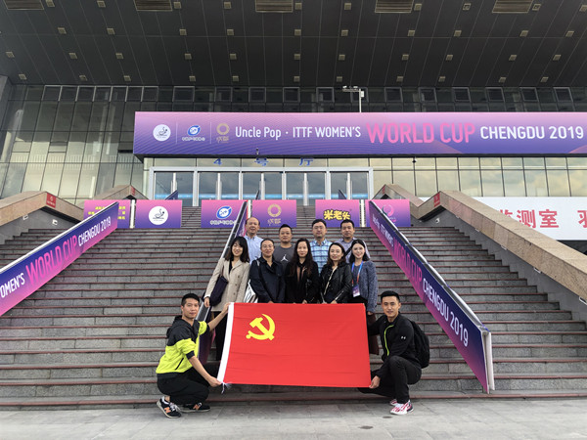

（支部进赛场活动）

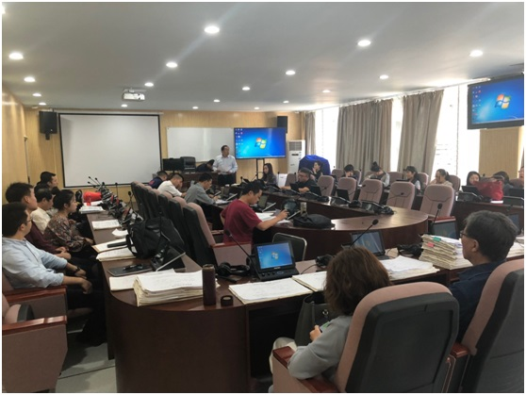

（支部“党建与课程建设”研讨会）

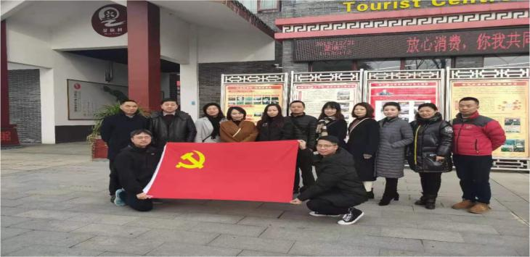

（支部进社区活动）

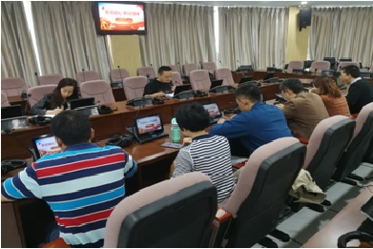

（“党建与科研”研讨会）

1. **检视问题方面**

支部按照“四个对照”“四个找一找”““十八个是否””的要求，对照党章党规，认真检视自己，查找问题与差距相关情况如下：

|  |  |  |  |
| --- | --- | --- | --- |
| 序号 | 查找的问题与差距 | 涉及的党员 | 整改措施 |
| 1 | 理论学习不深入，不主动，理论与实践结合不够 | 全体党员 | 多种方式加强理论学习 |
| 2 | 个人的能力与素质还有待进一步提高 | 郑曦、金艳、杨凤军、张莺凡等 | 持续加强个人修养，提升能力素质 |
| 3 | 工作作风还有差距，有事急躁，不细致 | 杨凤军、袁彬等 | 改善作风，不骄不躁，让工作落地 |
| 4 | 党员的先锋模范作用发挥不够 | 袁彬、李梦楚、  欧阳聪颖等 | 坚持看齐与学习，勇于并善于站出来 |
| 5 | 工作的积极性、主动性与创造性方面还有差距 | 何兴建、李微焓、  程孟、谢俊杰等 | 更加主动积极地开展工作，参与学院和学校各项建设 |
| 6 | 开展批评与自我批评还有差距 | 顾春先、袁彬、沈婷、金艳等 | 通过多样化方式，让批评与自我批评常态化 |
| 7 | 学术研究不深入，有待提高 | 李微焓、霍传颂、  杨凤军、金艳等 | 以团队建设为抓手，加强学术研究能力 |
| 8 | 为群众（师生）服务的意识和能力还有差距 | 袁彬、顾春先、李微焓、霍传颂等 | 通过不同方式，深入教学一线，了解师生急难愁苦问题， |
| 9 | 责任担当还有待进一步提高 | 霍传颂、李微焓、  沈婷等 | 进一步加强责任意识， |
| 10 | 对学院专业建设的贡献还有差距 | 程孟、张莺凡、沈婷、李微焓等 | 提升教学与科研能力，更加积极地参与学院建设 |
| 11 | 有惰性，进取精神有差距 | 欧阳聪颖、程孟、  沈婷、霍传颂等 | 加强学习，提高政治站位，向先进典型看齐，充分发挥党员的先锋模范作用， |
| 12 | 坚持民主集中制，听取群众不同意见方面还有差距 | 袁彬、顾春先等 | 通过多种方式，经常性地深入群众，听取群众的声音和不同意见；常态化 |

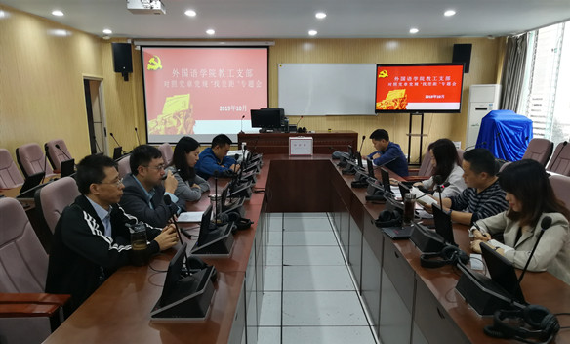

（支部“对照党章党规找差距”专题会）

1. **整改落实方面**

针对调查研究和问题检视，支部明确了整改落实的措施：（1）进一步加强理论学习，提高政治站位，紧紧围绕习近平总书记“不忘初心 牢记使命”的主要论述来组织学习，读原著，读经典，原原本本学、全面系统学、深入思考学、联系实际学，学习革命精神，学习先进典型，努力实现理论学习有收获，思想政治受洗礼；（2）认真研讨，检视问题。按照主题教育要求，结合本职工作与教书育人使命，坚持立德树人，三全育人，梳理问题，查找差距，切实找到改进的路径与办法；（3）进一步推动支部进课堂，支部进群众，支部进赛场，发挥支部的政治引领作用，凸显支部的战斗堡垒作用和党员的先锋模范作用；（4）规范开展支部“三会一课”制度，开好专题组织生活会和民主评议，总结经验，形成制度机制。（5）以“双带头人”支部书记示范建设为契机，结合主题教育和教书育人工作，切实推动支部建设，树立典范与品牌。

通过认真整改落实，9个问题立改立行；3个问题（学术研究不深入，有待提高、对学院专业建设的贡献还有差距、为群众（师生）服务的意识和能力还有差距）属于长期与持续改进的，正不断得以解决。同时，高质量地开好了专题民主生活会，切实检视主题教育活动开展情况，开展批评与自我批评，推动了支部工作继续向好发展。

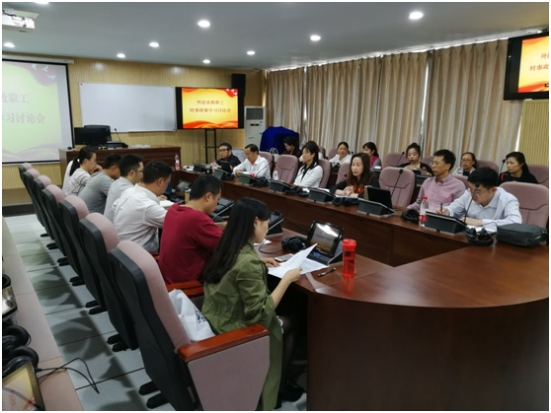

（支部专题组织生活会）

**五、几点体会与展望**

作为教工支部，支部建设与发展必须和支部党员老师们的学科专业与本职工作相结合，以具体的人才培养，科学研究、社会服务，文化传承和对外交流等方面的工作来承载，坚持四个“突出”，推动“不忘初心 牢记使命”主题教育活动以及支部建设与发展落地落实，支部工作才能真正落实落地：（1）突出主题教育主线，牢牢把握目标任务。支部要认真学习贯彻习近平新时代中国特色社会主义思想，按照主题教育“守初心、担使命、找差距、抓落实”的总要求，在完成学校一系列主题教育规定动作的基础上，根据支部的学科专业背景与特点，创造性地开展工作；（2）突出学科专业背景，彰显教书育人优势。支部要切实针对教工党员高学历多、海外背景多的特点，积极发挥核心价值引领作用，将自身的建设与发展和教师的教书育人与教学科研相结合，体现外语学科专业背景与英体结合的优势，将支部和党员的日常工作融入课堂，融入师生的学术与思想交流，彰显外语学科教书育人优势；（3）突出社会服务功能，凸显行业话语影响。支部要结合学科专业优势，带领团队积极对接国家和地区体育对外交流与国际体育赛事语言服务工作，以天府赛事名城建设、国际体育赛事语言服务和国家体育对外交流及国家队信息情报服务工作为载体，打造党建工作品牌；（4）突出样板示范作用，带领团队共同进步。支部要更密切地联系群众，坚持协同育人，优化服务链条，围绕师生解难题。同时，积极开展党员教师和非党员教师的协作与优势互补，推动党员教师和非党员教师的共同发展。

展望未来，支部将不忘初心，牢记使命，更加强化组织建设，确保各级党组织方针政策在支部不折不扣的落实；同时，对标学校双一流建设，以学校英语省级一流专业点建设与“双带头人”支部书记示范建设为契机，结合主题教育和教书育人工作，践行立德树人理念，持续提高社会服务水平，进一步推动支部建设与发展落地落实，树立典范与品牌。融入学院和学校的发展，服务师生，服务国家和地方体育事业的发展。